МИНИСТЕРСТВО НАУКИ И ВЫСШЕГО ОБРАЗОВАНИЯ

РОССИЙСКОЙ ФЕДЕРАЦИИ

Федеральное государственное автономное

образовательное учреждение высшего образования

«КРЫМСКИЙ ФЕДЕРАЛЬНЫЙ УНИВЕРСИТЕТ ИМЕНИ В.И. ВЕРНАДСКОГО»

**ФИЗИКО-ТЕХНИЧЕСКИЙ ИНСТИТУТ**

Кафедра компьютерной инженерии и моделирования

Лабораторная работа №4

«Работа в Windows в режиме командной строки. Службы.»

ПО ДИСЦИПЛИНЕ «ОСНОВЫ ЦИФРОВОЙ ГРАМОТНОСТИ»

Подготовил:

студент 1 курса группы ПИ-231(2)

Аметов.К.Л

направление подготовки: "Программная инженерия”

образовательно-квалификационный уровень: «бакалавр»

Преподаватель:

Старший преподаватель кафедры Компьютерной

инженерии и моделирования

Корниенко А.Ю.

Симферополь, 2023

**Цель работы:** изучить командную строку в Windows XP, попробовать поработать в ней, изучить службы Windows XP.

**Глава I. Теоретическая часть. Что такое командная строка и службы Windows, для чего они нужны?**

Командная строка - это текстовый интерфейс в операционной системе Windows, который позволяет пользователю взаимодействовать с компьютером, вводя команды и получая текстовые ответы.

Службы Windows - это фоновые процессы, работающие в операционной системе Windows, которые выполняют различные задачи, не требующие постоянного взаимодействия пользователя. Службы обеспечивают надежную и эффективную работу операционной системы, даже если пользователь не активно взаимодействует с ней.

**Глава II. Практическая часть. Работа в Windows XP в режиме командной строке, работа со службами**

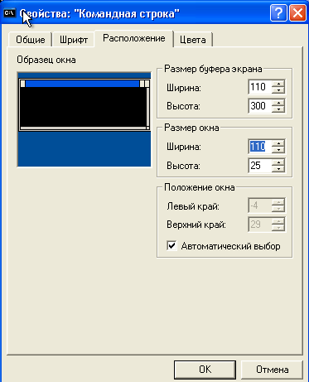**1)** Запустите системное приложение Командная строка. Увеличьте, используя команду Свойства контекстного меню окна, ширину окна до 110 символов (для ввода длинных команд в одну строку).

3) Откройте новый файл в текстовом редакторе Блокнот.

*Делается это при помощи команды help prompt.*

4) Выведите справку по команде dir и скопируйте справку в окно текстового редактора Блокнот, добавив заголовок "Справка по команде DIR".

*Команда help dir*

5) Выведите справку по команде cd (chdir) и скопируйте справку в окно текстового редактора Блокнот, добавив заголовок "Справка по команде CD/CHDIR".

*Команда help cd.*

6) Выведите справку по команде mkdir (md) и скопируйте справку в окно текстового редактора Блокнот, добавив заголовок "Справка по команде MKDIR/MD".

*Команда help mkdir*

7) Перейдите, пользуясь командами dir для вывода оглавления текущей папки и команды cd для перехода в свою подпапку (путь текущая папка → Рабочий стол → Папка первого курса → Ваша папка).

*Для начала переходим на Рабочий стол командой cd “Рабочий стол”. Там при помощи команды mkdir “Папка первого курса” создаём такую папку. При помощи команды dir убеждаемся, что папка создана. Далее переходим в эту папку при помощи команды cd “Папка первого курса” и там при помощи команды mkdir “Моя папка” создаём такую папку. При помощи команды dir убеждаемся, что папка создана.*

8) Создайте в своей папке подпапку temp и сделайте эту подпапку текущей. Скопируйте в окно текстового редактора Блокнот все введенные вами команды dir, cd и mkdir (без вывода оглавления промежуточных папок).

*mkdir temp*

*dir*

*cd temp*

9) Выведите справку по команде copy и скопируйте справку в окно текстового редактора Блокнот, добавив заголовок “Справка по команде COPY”

*help copy*

10) Откройте командную оболочку Far и выведите на левой панели оглавление папки Рабочая папка, а на левой панели – оглавление созданной папки temp (папка пока пустая).

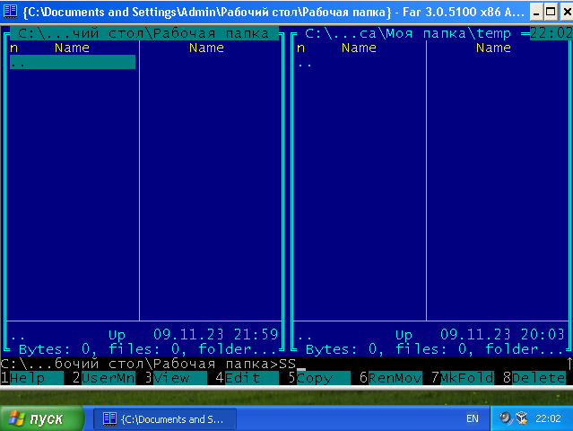

11) Скопируйте с помощью команды copy в командной строке Far файл Солома.BMP и все файлы с расширением .txt. Каждый файл или группа файлов копируется с помощью отдельной команды copy. При копировании файла укажите, используя команды обмена данными командной строки Far, полный путь для копируемого файла в папке Рабочая папка. Скопируйте (используя команды обмена Far) обе введенные команды в буфер обмена и вставьте их в окно текстового редактора Блокнот.

*copy “C:\Documents and Settings\Admin\Рабочий стол\For VB\Солома.bmp” “C:\Documents and Settings\Admin\Рабочий стол\Рабочая папка”*

*copy "C:\Documents and Settings\Admin\Рабочий стол\For VB\*.txt" "C:\Documents and Settings\Admin\Рабочий стол\Рабочая папка"*

12)Вернитесь в окно приложения Командная строка и выведите справку по команде find, а затем скопируйте справку в окно текстового редактора Блокнот, добавив заголовок "Справка по команде FIND".

*help find*

13)Выведите справку по команде type, а затем скопируйте справку в окно текстового редактора Блокнот, добавив заголовок "Справка по команде TYPE".

*help type*

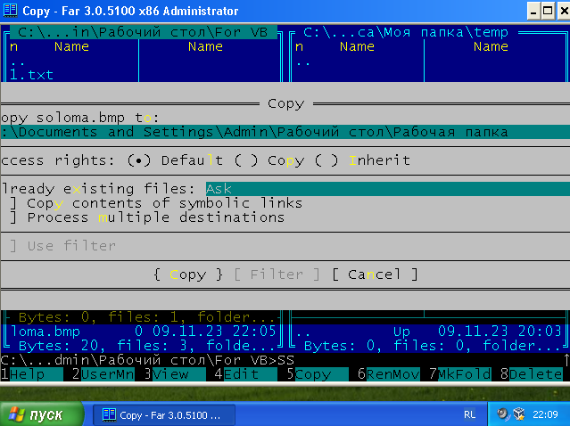

**14)** Составьте конвейерную цепочку из команд type и find для вывода на дисплей строк файла Кодировка символов (OEM).txt, содержащих строку "Кодировка". Скопируйте команду и вывод этой команды в окно текстового редактора Блокнот.

*Команда: type "Рабочий стол\For VB\Кодировка символов(OEM).txt" | find "кодировка”*

*Вывод:  
кодировкаа*

*кодировкаб*

*кодировка3*

*ПРЕДВАРИТЕЛЬНО ТРЕБУЕТСЯ СМЕНА КОДИРОВКИ НА ЮНИКОД!*





16) Составьте конвейерную цепочку из команд type и find для вывода на дисплей строк файла Оглавление.txt, содержащих строку "DOC" с записью оглавления в конец файла (используя перенаправление ввода-вывода). Затем откройте файл Отчет 4 *фамилия*.txt в текстовом редакторе Блокнот скопируйте введенную вами команду в окно редактора.

*type Оглавление.txt | find "DOC">>Оглавление.txt*

17) Выведите справку по команде move, а затем скопируйте справку в окно текстового редактора Блокнот, добавив заголовок "Справка по команде MOVE".

*help move*

18) Сохраните содержимое и закройте текстовый редактор Блокнот. Переместите файл Отчет 4 *фамилия*.txt из текущей папки temp в родительскую папку (вашу папку), а затем снова откройте этот файл в текстовом редакторе Блокнот.

*cd Папка первого курса/Моя папка/temp*

*move “Отчёт 4 Аметов.txt” “C:\Documents and Settings\Admin\Рабочий стол\Папка первого курса\Моя папка”*

19) Составьте конвейерную цепочку из команд dir и find для вывода на дисплей имен файлов, содержащих русскую букву "о". Скопируйте команду и вывод этой команды в окно текстового редактора Блокнот.



*Команда: dir | find “o”*

*Вывод: содержимое папки C:\Documents and Settings\Admin\Рабочий стол\For VB*

*09.11.2023 22:05 0 soloma.bmp*

20) Выведите справку по команде erase (del), а затем скопируйте справку в окно текстового редактора Блокнот, добавив заголовок "Справка по команде ERASE/DEL".

*help erase*

21) Выведите оглавление папки temp

*dir(dir /s для более развернутой информации)*

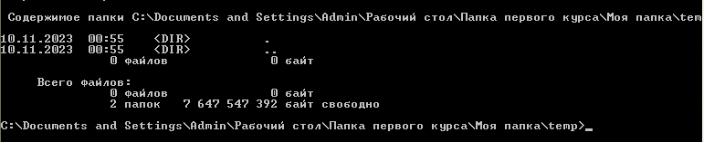

22) Удалите из текущего каталога все файлы, содержащие в своем имени русскую букву "о".

*del *о\**

23) Выведите справку по команде rename (ren), а затем скопируйте справку в окно текстового редактора Блокнот, добавив заголовок "Справка по команде RENAME/REN".

*help rename*

24) Переименуйте файл dircont.txt, присвоив ему новое имя Оглавление.txt.

Rename dircont.txt Оглавление.txt

25) Еще раз выведите оглавление папки temp.

*сd Папка первого курса\Моя папка\temp*

*dir*

*26)* Выведите справку по команде rmdir (rd), а затем скопируйте справку в окно текстового редактора Блокнот, добавив заголовок "Справка по команде RMDIR/RD".

*help rmdir*

*27)* Перейдите в родительскую папку (вашу папку) и скопируйте команду и вывод этой команды в окно текстового редактора Блокнот.

*cd Папка первого курса\Моя папка*

28) Удалите папку temp

*rmdir temp*

*29)* Выведите справку по команде chkdsk, а затем скопируйте справку в окно текстового редактора Блокнот, добавив заголовок "Справка по команде CHKDSK".

*help chkdsk*

*30)* Проверьте вашу дискету или флэш-карту с помощью команды chkdsk. Скопируйте команду проверки в окно текстового редактора Блокнот.

*chkdsk C: /f*

*31)*Покажите преподавателю содержимое вашего файла Отчет 4 *фамилия*.txt.

32)Скопируйте файл Отчет 4 *фамилия*.txt и эту лабораторную работу на дискету или флэш-карту, а затем удалите этот файл в вашей папке.

33)Введите команду prompt $P$G для восстановления прежнего вида приглашения.   
  
**СЛУЖБЫ WINDOWS XP**

Система до изменений в службах Windows.

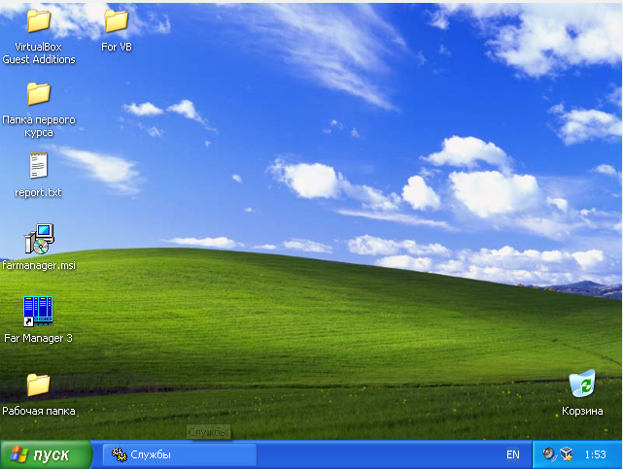Система после изменений в службах Windows.

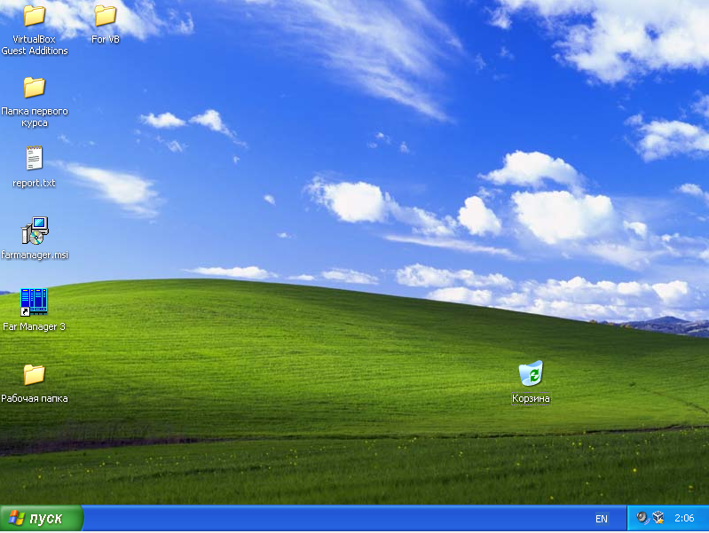

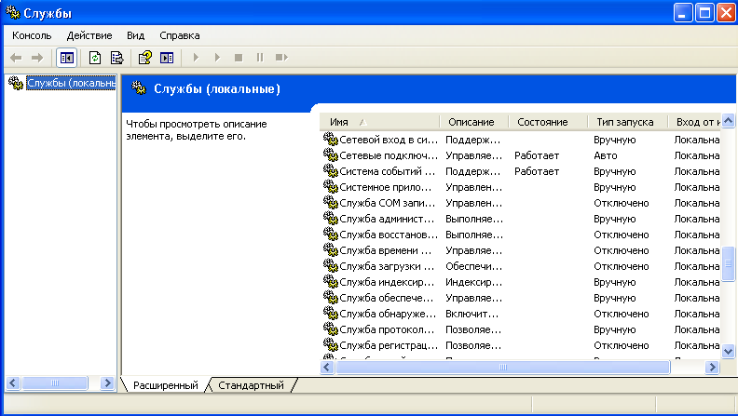

**ЗАКЛЮЧЕНИЕ**

На этой лабораторной работе я познакомился с командной строкой Windows XP, изучил различные функции, а также рассмотрел различные службы Windows, поотключал ненужные для оптимизации работы ПК.